Лабораторная работа
Определение липофильности БАВ с помощью УФ-спектроскопии и ВЭЖХ

- Определение константы распределения соединений в системе 1-октанол-вода

Теоретическая часть
Для оценки биодоступности субстанций лекарственных соединений, а также их лекарственных форм наряду с такими характеристиками как растворимость в воде, агрегатное состояние важно знать способность вещества проходить через клеточную мембрану (липидный бислой). Для приблизительной оценки этой способности используют понятие «липофильность». Наиболее близким по полярности, строению к фосфолипидной мембране клетки является 1-октанол (н-октиловый спирт). Он практически нерастворим в воде, не дает эмульсий и является нейтральным соединением. Поэтому распределение вещества между октанолом (фосфолипидная мембрана) и водой (внеклеточная жидкость) является численной характеристикой распределения вещества между этими жидкостями или липофильностью. Для удобства используют значение логарифма отношения концентрации вещества в органической фазе к концентрации в водной фазе.
Липофильность соединений с кислотными или основными свойствами является также функцией водородного показателя рН. Изменение степени ионизации вещества (увеличение) приводит к изменению липофильности (уменьшение), т.к. полярные, заряженные молекулы плохо растворяются в слабополярных и неполярных растворителях.
Для определения концентраций в водной и органической фазах можно использовать любой подходящий метод. Например, титриметрические, весовые методы количественного анализа, ВЭЖХ. В данной работе предлагается использовать спектрофотометрическое определение концентрации соединений в водной и органической фазах. При этом имеется ряд преимуществ перед вышеупомянутыми методами. Ввиду того, что значение коэффициента поглощения (D-оптическая плотность) при одинаковой длине волны для одного соединения в полярных растворителях практически одинакова, то отпадает необходимость в определении значений концентраций по калибровочным графикам. Поэтому отношение концентраций вещества в органической фазе к концентрации в воде будет равняться отношению значений D_{орг.}/D_{водн.} , а липофильность (P) будет равна lg D_{орг.}/D_{водн} = C_{орг.}/C_{водн} .

Ход работы:
Оборудование и реактивы
- Ацетилсалициловая кислота порошок;
- Салициловая кислота порошок (4-нитроанилин);
- Гидрохинон (4-нитрофенол) порошок
- 1-октанол (этилацетат)
- Стеклянные баночки (пенициллинки) или делительная воронка
- Плитка лабораторная электрическая
- Спектрофотометр СФ-102 или аналогичный
- Хроматограф Agilent Technology 1220 Infinity
- Дозатор

1. Для определения максимума поглощения снимается УФ-спектр соединения в водном или октанольном растворе в диапазоне от 400 до 220 нм (330-450 нм).
Ввиду того, что спектрофотометрическое определение обладает большой чувствительностью, работать необходимо с низкими концентрациями веществ.
2. Готовят раствор исследуемого вещества в воде в такой концентрации, чтобы оптическая плотность была в пределах 1.5-1.8. В колбу на 25 мл добавляют около 0.001 г вещества и растворяют в воде. Около 3 мл полученного раствора добавляют в кювету и снимают УФ спектр в диапазоне от 400 до 220нм со средней скоростью сканирования и шагом измерения 1 нм. В качестве раствора сравнения используют воду. При значении D более 2 единиц необходимо разбавить раствор и вновь снять УФ-спектр раствора. Отметить длину волны, при которой поглощение D максимально. Если максимумов поглощения несколько, то выбрать тот, у кого больше D. Для уменьшения влияния поглощения самого растворителя на УФ спектр стараться работать при больших длинах волн. Заполняют таблицу 1.
После доведения до значения D 1-1,5 добавляют октанол (этилацетат), равный или меньший по объему относительно исходного водного раствора вещества. Раствор переливают в делительную воронку и аккуратно встряхивают. Можно воспользоваться пенициллиновыми флаконами. Дают смеси расслоиться и нижний (водный) слой переносят в стакан. Определяют D для водного раствора. Расчет липофильности проводят по формуле:

P= lg (D_{исх}.-D_{конечн} /(D_{конечн.}),

где D_{конечн.} – значение оптической плотности водного раствора после встряхивания с октанолом. D_{исх.-} оптическая плотность исходного водного раствора до встряхивания с октанолом. Заполняют таблицу 2 и 3.
Таблица 1
Вещество | Длина волны, нм | Оптическая плотность
АЦСК 4-нитроанилин
СК 4-нитрофенол
Таблица 2.
Вещество | Соотношение |  | Оптическая плотность в водной фазе |  | Константа распреде-  ления* | Липофильность**
Вещество | Водный  р-р | 1-октанол (этилацетат) | До экстракции | После экстракции | Константа распреде-  ления* | Липофильность**
АЦСК
4-нитроанилин
СК
4-нитрофенол
* константа распределения рассчитывается по формуле К=, где а – отношение взятого объема водной фазы к взятому объему 1-октанола;
** липофильность рассчитывается как логарифм константы распределения.

Методика определения липофильности применима только к соединениям с не очень большим значением по модулю липофильности |P|.

Набор соединений:

Гидрохинон, ацетилсалициловая кислота (аспирин), салициловая кислота, 4-нитрофенол, 4-нитроанилин.

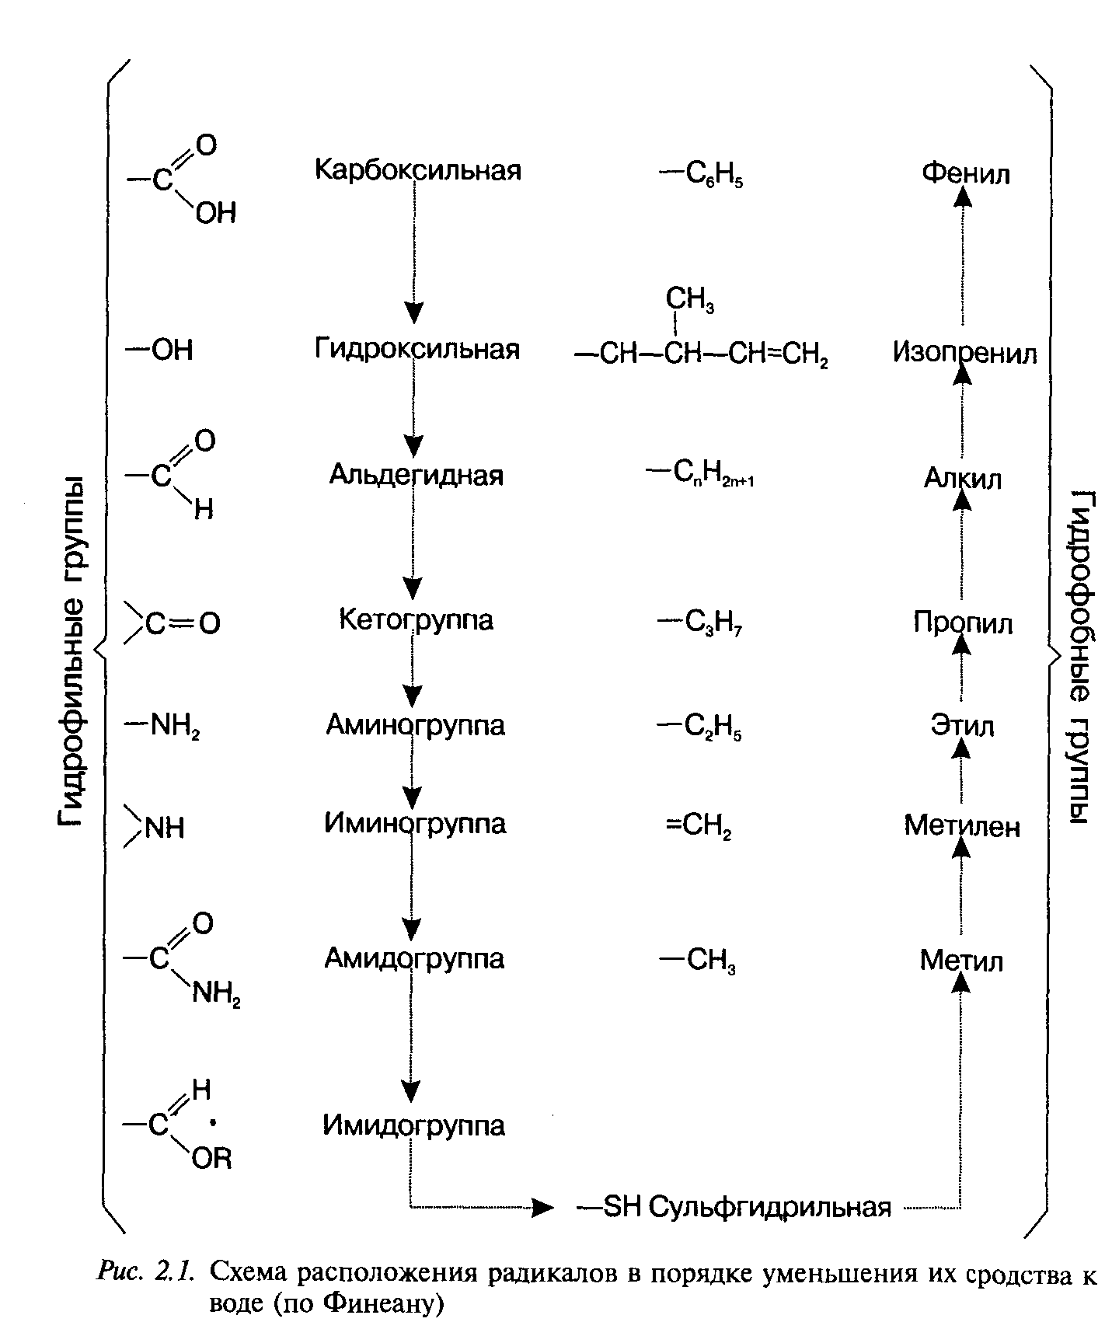
- Сравнение липофильности соединений методом обращенно-фазной ВЭЖХ
Теоретическая часть
В методе обращенно-фазовой (ОФ) жидкостной хроматографии параметр липофильности соединений связан с его временем удерживания в хроматографической колонке. Неподвижной фазой (адсорбент) в ОФ колонке является силикагель с модифицированной октадецилсиланом поверхностью (С-18). Таким образом, неподвижную фазу можно рассматривать как органический растворитель, химически закрепленный на носителе. В процессе хроматографического разделения происходит распределение анализируемых соединений между водосодержащей подвижной фазой и неподвижной (липофильной). Большая липофильность соединения будет способствовать его переходу в неподвижную фазу, тем самым увеличивая время удерживания в колонке.
Ход работы
Условия хроматографирования:
- Хроматографическая колонка: 150×3,5 мм для хроматографа «Agilent», заполненная сорбентом с размером зерен 3,5 мкм; обращенно-фазовая
- Режим элюирования: градиентный;
- Подвижная фаза: ацетонитрил – вода, 0 мин = 100% H₂O, 20 мин = 100% CH₃CN
- Скорость потока элюента – 1 мл/мин;
- Детектор – УФ-спектрофотометрический, λ=270 нм;
- Температура колонки: 25 ⁰С.
- Объем вводимой пробы – 20 мкл.
Путем введения водных растворов в хроматограф определяют время удерживания, результаты вносят в таблицу 3.
Существуют программы, которые позволяют по структуре соединения определить (предсказать) его липофильность. Химический редактор -программа ChemDrawUltra 11.0 позволяет предсказать температуру кипения, плавления, а также Log P.
В программе ChemDraw нарисовать структуру соединения, затем в меню View выбрать Show chemical properties window и вставить приведенное значение Log P в таблицу 3.
Таблица 3.
Структура | Наименование соединения | Время удерживания (мин) | Липофильность (lgP)
Структура | Наименование соединения | Время удерживания (мин) | Расчетное* | Экспериментальное
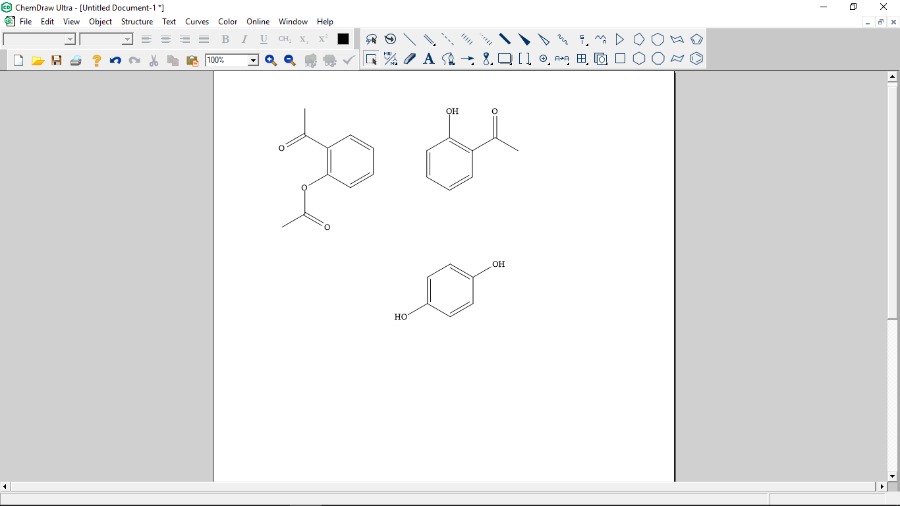 | Ацетилсалициловая кислота
 | Салициловая кислота
 | Гидрохинон

Сделать выводы по проделанной работе. Сравнить точность предсказания липофильности программой с экспериментальными данными. Оценить связь липофильности с временем удерживания.

